BAB IV
PENGUJIAN
4.1 Pendahuluan
Dinamometer yang terdiri terdiri dari komponen utama: motor DC sebagai generator, Roda gesek sebagai transmisi daya mekanik dari poros prime mover (yang akan diukur daya mekaniknya) ke motor DC, beban listrik dan alat ukur listrik (amp meter dan voltmeter), fungsinya untuk membuang panas kelingkungan. Hasil pengukuran merupakan daya listrik yang terbaca pada power meter dibagi dengan efisiensi (factor koreksi, K) motor DC sebagai generator .
Untuk mengetahui kinerja Sistem dinamometer ini, dilakukan pengujian. Dari hasil pengujian ini dapat diketahui: Daerah jangkauan dan tingkat kesalahan dari hasil pengukuran.

4.2 Diagram Alir Pengujian
Start
Menyiapkan Alat

Perancangan
Pengumpulan data
Pengujian
Pengujian Berbeban
Pengolahan
Data

Informasi Rumus & Grafik
literatur
Kesimpulan
Finish
Gambar 4.1 Diagram alir pengujian
4.3. Peralatan Pengujian
Alat-alat yang digunakan selama proses pengujian motor DC adalah sebagai berikut :
- Motor dc jenis sun
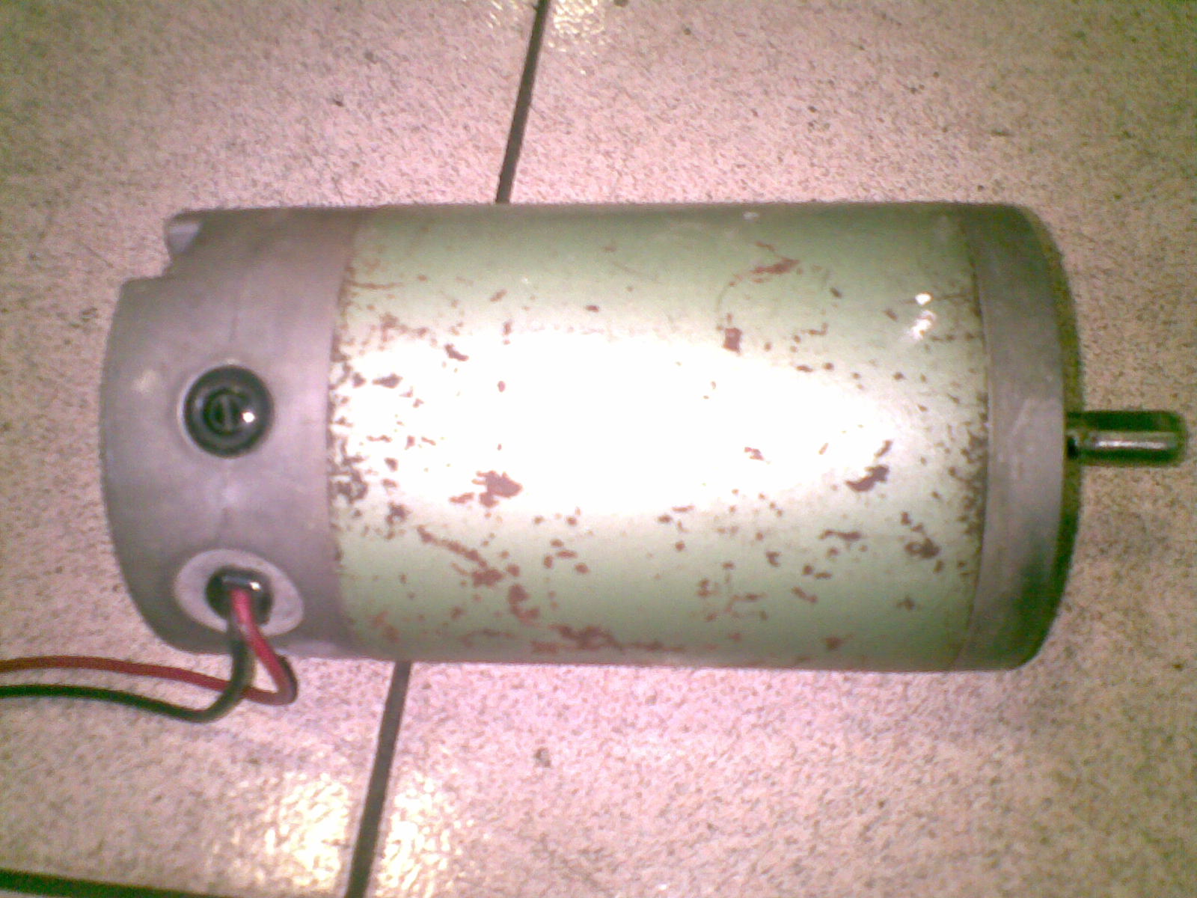
Gambar 4.2. Motor dc shunt

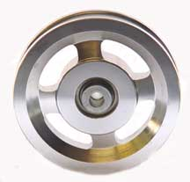
- Pulley diameter 30 cm

Gambar 4.3. pulley

- Jari-jari sepeda diameter 58 cm
- Kunci Ring (Pas) ukuran 15 mm
- Kabel (5 m)

  - Alat ukur yang digunakan Pada Saat Pengujian
  - Mutlitester/Power analyzer
Multitester adalah alat pengukur yang dapat mengukur tegangan listrik.
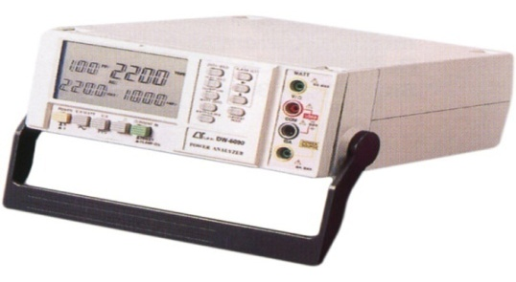
Gambar 4.4. Multitester
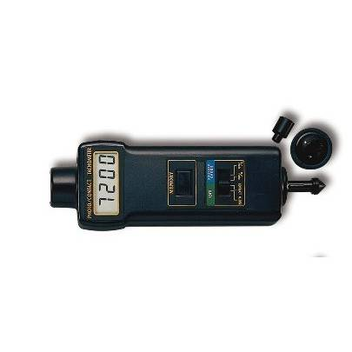

  - Tachometer
Stroboscope berfungsi untuk mengukur putaran motor.

Gambar 4.5 Tachometer

  - Amperemeter
Ampermeter adalah suatu alat yang berfungsi untuk mengukur kuat arus listrik.
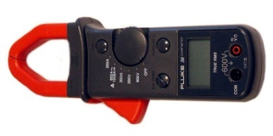

Gambar 4.6. Amperemeter
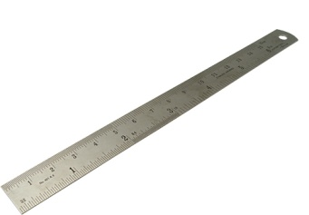
  - Penggaris

Gambar 4.7 Penggaris

4.5. Prosedur dan instalasi pengujian
- Menyiapkan instalasi sistem motor yaitu motor dc catu daya berupa adaptor.
- menyiapkan instalasi dinamometer yaitu terdiri dari komponen generator, multitester (power meter) dan lampu.
- Merangkaikan kabel-kabel listrik pada sistem motor dan system dinamometer.
- Lakukan percobaan apakah motor dc bekerja dengan baik atau tidak.
- Kemudian dekatkan keliling motor dan dinamometer pada posisi kedua sumbunya sejajar. putaran motor dc dengan dinamometer, sehingga terjadi gesekan antara motor dengan dinamometer.
- Putar dan menghasilkan listrik yang dialirkan ke lampu
- Ukur dan hitung pula harga putaran dari motor dc dan dinamometer dengan menggunakan tachometer yang kemudian dikonversikan ke rad/s dengan menggunakan persamaan rumus $n=(\frac{n}{r}$) = ($\frac{1}{2π}$)
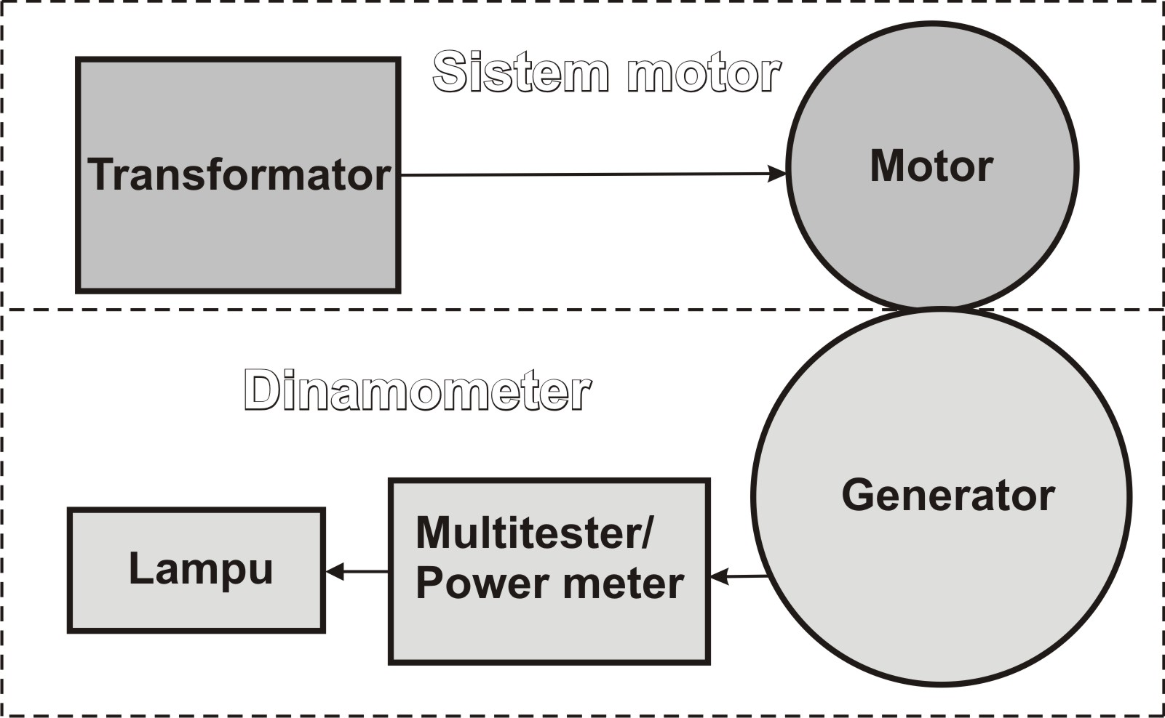
Gambar 4.8 Diagram Sistem pengujian Dinamometer

- Setelah menghasilkan energi listrik kemudian diukur dengan menggunakan multitester atau power meter untuk mengetahui harga V (Arus) dan i (tegangan)
- Lakukan juga pengujian dengan menggunakan lampu bohlam ke 1, 2 dan 3.
- Catat angka yang terbaca pada multitester dan tachometer. Ulangi cara yang sama dengan jari-jari diameter dinamometer 58 cm, 40 cm dan 10 cm.
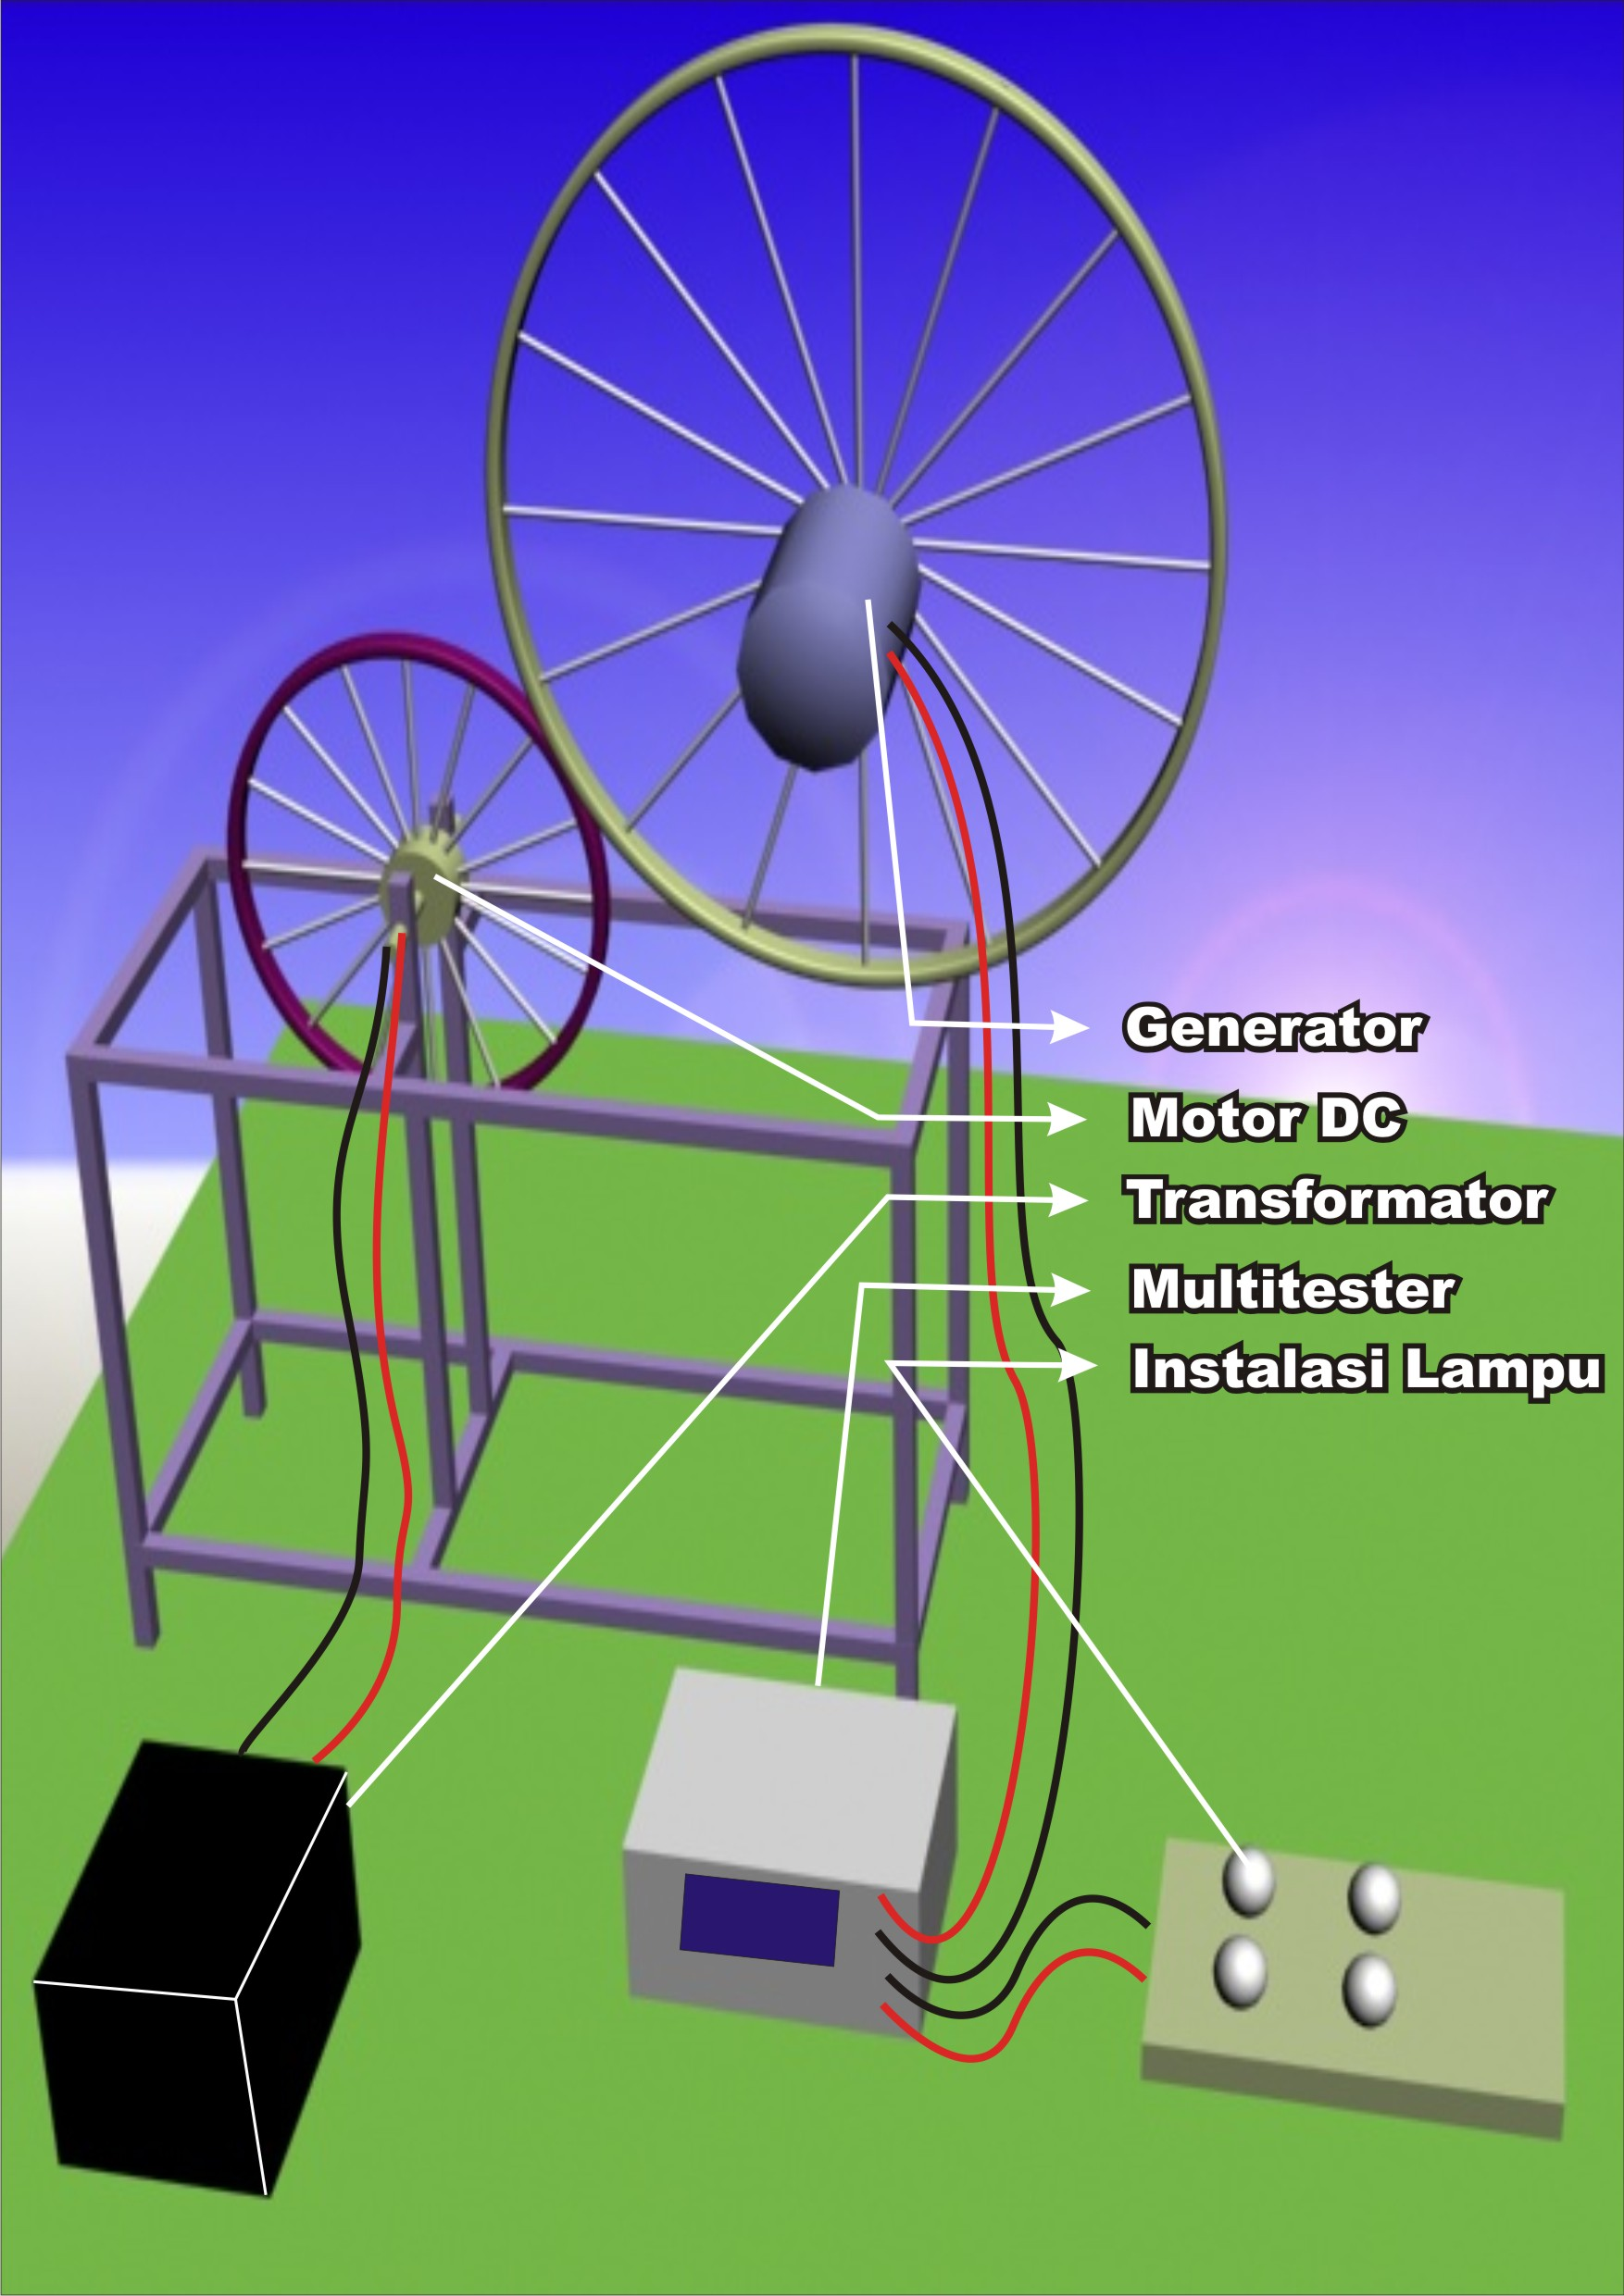
- Setelah hasil pengukuran diperoleh konversikan kecepatan tangensial menjadi kecepatan sudut sehingga didapat putaran yang diinginkan.

Gambar 4.9 instalasi pengujian Dinamometer

  - Data hasil Pengujian
Data-data yang didapat setelah pengujian adalah sebagai berikut :
4.6.1. Pengujian Ø 40 dengan Ø 58 (1 lampu 18watt/12volt)
Pengujian | V  (Volt) | I (Arus) | $ν (m/min)$  Ø40 | $ν (m/min)$  Ø58
1 | 5,2 | 0,43 | 295 | 272
2 | 5,2 | 0,43 | 294 | 286
3 | 5,2 | 0,43 | 295 | 290

Tabel 4.6.1 Pengujian Ø 40 dengan Ø 58 (1 lampu 18watt/12volt)

4.6.2 Pengujian Ø 40 dengan Ø 58 (1 lampu 21watt/12volt)

Pengujian | V  (Volt) | I (Arus) | $ν (m/min)$  Ø40 | $ν (m/min)$  Ø58
1 | 4,1 | 1,03 | 291 | 281
2 | 4,0 | 1,01 | 290 | 282
3 | 4,1 | 1,04 | 292 | 277

Tabel 4.6.2 Pengujian Ø 40 dengan Ø 58 (1 lampu 21watt/12volt)

4.6.3 Pengujian Ø 40 dengan Ø 58 (2 lampu 21watt + 18watt /
12volt)
Pengujian | V  (Volt) | I (Arus) | $ν (m/min)$  Ø40 | $ν (m/min)$  Ø58
1 | 3 | 1,68 | 293 | 277
2 | 3 | 1,7 | 291 | 265
3 | 3 | 1,7 | 292 | 273

Tabel 4.6.3 Pengujian Ø 40 dengan Ø 58 (2 lampu 21watt + 18watt /
12volt)

4.6.4 Pengujian Ø 40 dengan Ø 58 (3 lampu 21watt + 21 watt
+18 watt/12 volt
Pengujian | V  (Volt) | I (Arus) | $ν (m/min)$  Ø40 | $ν (m/min)$  Ø58
1 | 2,30 | 2,20 | 293 | 277
2 | 2,30 | 2,24 | 291 | 265
3 | 2,30 | 2,22 | 292 | 273

Tabel 4.6.4 Pengujian Ø 40 dengan Ø 58 (3 lampu 21watt + 21 watt +18
watt /12volt)

4.6.5 Pengujian Ø 40 dengan Ø 30 (1 lampu 18 watt/ 12 volt)
Pengujian | V  (Volt) | I (Arus) | $ν (m/min)$  Ø40 | $ν (m/min)$  Ø30
1 | 8,4 | 1,43 | 284 | 276
2 | 8,2 | 1,42 | 293 | 270
3 | 8,5 | 1,44 | 284 | 277
Tabel 4.6.5 Pengujian Ø 40 dengan Ø 30 (1 lampu 18 watt/ 12 volt)

4.6.6 Pengujian Ø 40 dengan Ø 30 (1 lampu 21 watt/12volt)
Pengujian | V  (Volt) | I (Arus) | $ν (m/min)$  Ø40 | $ν (m/min)$  Ø30
1 | 8,6 | 1,46 | 282 | 288
2 | 8,6 | 1,47 | 288 | 286
3 | 8,6 | 1,46 | 290 | 281
Tabel 4.6.6 Pengujian Ø 40 dengan Ø 30 (2 lampu 21 watt + 18
watt/12volt)

4.6.7 Pengujian Ø 40 dengan Ø 30 (2 lampu 21 watt + 18
watt/12 volt
Pengujian | V  (Volt) | I (Arus) | $ν (m/min)$  Ø40 | $ν (m/min)$  Ø30
1 | 6,6 | 2,53 | 282 | 274
2 | 6,4 | 2,54 | 284 | 270
3 | 6,4 | 2,45 | 281 | 263
Tabel 4.6.7 Pengujian Ø 40 dengan Ø 30 (2 lampu 21 watt +18watt /
12volt)
4.6.8 Pengujian Ø 40 dengan Ø 30 (3 lampu 18 watt + 21 watt
+ 21 watt/12volt)
Pengujian | V  (Volt) | I (Arus) | $ν (m/min)$  Ø40 | $ν (m/min)$  Ø30
1 | 4,4 | 3,17 | 277 | 254
2 | 5,1 | 3,13 | 283 | 279
3 | 4,3 | 2,98 | 281 | 205

Table 4.6.8 Pengujian Ø 40 dengan Ø 30 (3 lampu 18 watt + 21 watt +
21 watt/12volt)

4.6.9 Pengujian Ø 40 dengan Ø 10 (1 lampu 18 watt/12volt)
Pengujian | V  (Volt) | I (Arus) | $ν (m/min)$  Ø40 | $ν (m/min)$  Ø10
1 | 11,3 | 1,80 | 258 | 156
2 | 8,9 | 1,59 | 240 | 126
3 | 13,6 | 1,84 | 258 | 135

Tabel 4.6.9 Pengujian Ø 40 dengan Ø 10 (1 lampu 18 watt/12volt)

4.6.10 Pengujian Ø 40 dengan Ø 10 (1 lampu 21 watt/12volt)
Pengujian | V  (Volt) | I (Arus) | $ν (m/min)$  Ø40 | $ν (m/min)$  Ø10
1 | 16,0 | 1,95 | 258 | 184
2 | 12,2 | 1,76 | 240 | 150

Tabel 4.6.10 Pengujian Ø 40 dengan Ø 10 (1 lampu 21 watt/12volt)

Untuk menentukan faktor koreksi (K) hasil pengukuran sistem dinamometer (kalibrasi), diperlukan kurva karakteristik motor listrik. Daya listrik hasil pengkuran yang terbaca pada alat ukur listrik motor dikali dengan K dan hasilnya harus sama dengan daya mekanik yang terdapat pada kurva karakteristik motor.

4.7 Data hasil Perhitungan
4.7.1 Perhitungan Ø 40 dengan Ø 58 (1 lampu 18 watt/12volt)
No | V  (Volt) | I (Arus) | PL (W) | $ν (m/min)$  Ø40 | n (rpm) | $ν (m/min)$  Ø58 | n (rpm)
1 | 5,2 | 0,43 | 2,236 | 295 | 234,82 | 272 | 149,31
2 | 5,2 | 0,43 | 2,236 | 294 | 234,02 | 286 | 157,00
3 | 5,2 | 0,43 | 2,236 | 295 | 234,82 | 290 | 159,20
R | 5,2 | 0,43 | 2,236 | 294 | 234,55 | 283 | 155,10
Tabel 4.7.1 Perhitungan Ø 40 dengan Ø 58 (1 lampu 18 watt/12volt)

Berdasarkan persamaan........................................................(2.1)
Jika efisiensi transmisi daya 100% dari roda penggerak (motor) ke yang digerakkan (dinamometer) maka putaran dinamometer

$$\frac{40}{58} x 234.55= 161.23 rpm$$
.
tetapi kenyataannya putaran dinamometer hasil pengukuran 155.10 rpm. Dengan demikian efisiensi yang ditransmisikan ke dinamometer berdasarkan persamaan ..................................(2.2)
$$\frac{155.10}{161.60}x 100 \%$$
=96,19%
Dengan demikian berdasarkan persamaan ............................(2.3)
daya mekanik yang ditransmisikan :

$$-2.001 X 155.10+459.3=148.94 watt$$

Berdasarkan rumus persamaan ..............................................(2.4)
daya mekanik yang terukur, menggunakan sistem dinamometer adalah :

$$\frac{148,94}{2.236}=66,61$$

4.7.2 Perhitungan Ø 40 dengan Ø 58 (1 lampu 21 watt/12volt)
No | V  (Volt) | I (Arus) | PL (W) | $ν (m/min)$  Ø40 | n (rpm) | $ν (m/min)$  Ø58 | n (rpm)
1 | 4,1 | 1,03 | 4,223 | 291 | 231,63 | 281 | 154,25
2 | 4,0 | 1,01 | 4,040 | 290 | 230,84 | 282 | 154,80
3 | 4,1 | 1,04 | 4,264 | 292 | 232,43 | 277 | 152,06
R | 4,06 | 1,02 | 4,17 | 291 | 231,63 | 280 | 153,71
Tabel 4.7.2 Perhitungan Ø 40 dengan Ø 58 (1 lampu 21 watt/12volt)

Berdasarkan persamaan........................................................(2.1)
Jika efisiensi transmisi daya 100% dari roda penggerak (motor) ke yang digerakkan (dinamometer) maka putaran dinamometer

$$\frac{40}{58} x 231.63= 159,59 rpm$$

Tetapi kenyataannya putaran dinamometer hasil pengukuran 155.71 rpm. Dengan demikian efisiensi yang ditransmisikan ke dynamometer berdasarkan persamaan .................................(2.2)

$$\frac{153,71}{159,59}x 100 \%$$
=96,31%

Dengan demikian daya mekanik yang ditransmisikan berdasarkan persamaan .............................................................................(2.3)

$$-2.001 x 153,71+459.3=151,72 rpm$$
Berdasarkan rumus persamaan .............................................(2.4)
daya mekanik yang terukur, menggunakan sistem dinamometer adalah:
$$\frac{151.72}{4.17}=36,38$$

4.4.3 Perhitungan Ø 40 dengan Ø 58 (2 lampu, 21 watt + 18 watt/12volt)
No | V  (Volt) | I (Arus) | PL (W) | $ν (m/min)$  Ø40 | n (rpm) | $ν (m/min)$  Ø58 | n (rpm)
1 | 3 | 1,68 | 5,1 | 293 | 233,22 | 277 | 152,06
2 | 3 | 1,7 | 5,1 | 291 | 231,63 | 265 | 145,47
3 | 3 | 1,7 | 5,1 | 292 | 232,43 | 273 | 149,86
R | 3 | 1,69 | 5,1 | 292 | 232,43 | 271 | 149.13
Tabel 4.7.3 Perhitungan Ø 40 dengan Ø 58 (2 lampu, 21 watt +
18 watt/12volt)

Berdasarkan persamaan.........................................................(2.1)
Jika efisiensi transmisi daya 100% dari roda penggerak (motor) ke yang digerakkan (dinamometer) maka putaran dinamometer

$$\frac{40}{58} x 232.43= 160.14 rpm$$
.
tetapi kenyataannya putaran dinamometer hasil pengukuran 149,13 rpm. Dengan demikian efisiensi yang ditransmisikan ke dinamometer berdasarkan persamaan ..................................(2.2)

$$\frac{149.13}{160.14}x 100 \%$$
=93.12%

Dengan demikian berdasarkan persamaan ...........................(2.3)
Daya mekanik yang ditransmisikan :

$$-2.001 X 149,13+459.3=160,89 rpm$$

Berdasarkan rumus persamaan ............................................(2.4)
Daya mekanik yang terukur, menggunakan sistem dinamometer adalah :
$$\frac{160,89}{5,1}=31,54$$

4.7.4 Perhitungan Ø 40 dengan Ø 58 (3 lampu 21 watt +21
watt + 18 watt/12volt)
No | V  (Volt) | I (Arus) | PL (W) | $ν (m/min)$  Ø40 | n (rpm) | $ν (m/min)$  Ø58 | n (rpm)
1 | 2,30 | 2,20 | 5,06 | 289 | 230,04 | 276 | 151,51
2 | 2,30 | 2,24 | 5,15 | 292 | 232,43 | 266 | 146,02
3 | 2.30 | 2.22 | 5.1 | 292 | 232,43 | 275 | 150,96
R | 2,3 | 2,2 | 5.1 | 291 | 231,63 | 272 | 149,49
Tabel 4.7.4 Perhitungan Ø 40 dengan Ø 58 (3 lampu 21 watt +21
watt + 18 watt/12volt)

Berdasarkan persamaan........................................................(2.1)
Jika efisiensi transmisi daya 100% dari roda penggerak (motor) ke yang digerakkan (dinamometer) maka putaran dinamometer

$$\frac{40}{58} x 231.63= 159.59 rpm$$
.
tetapi kenyataannya putaran dinamometer hasil pengukuran 149,49 rpm. Dengan demikian efisiensi yang ditransmisikan ke dinamometer berdasarkan persamaan .................................(2.2)

$$\frac{149.49}{159.59}x 100 \%$$
= 93,67%

Dengan demikian berdasarkan persamaan ...........................(2.3)
Daya mekanik yang ditransmisikan :

$$-2.001 X 149,49+459.3=160,17 rpm$$

Berdasarkan rumus persamaan .............................................(2.4)
daya mekanik yang terukur, menggunakan sistem dinamometer adalah :
$$\frac{160,17}{5.10}=31,40 watt$$

4.8 Analisa dan Diskusi
Dari hasil perhitungan diketahui besarnya K untuk beberapa pengujian dengan beban listrik yang bervariasi pada sistem dinamometer sebagai berikut :
- pulley dinamometer Ø 58 pada pengujian satu lampu, K=$66,61$(Perbandingan Daya sebenarnya terhadap daya yang terukur)
- pulley dinamometer Ø 58 pada pengujian satu lampu, K=$36,38$ (Perbandingan Daya sebenarnya terhadap daya yang terukur)
- pulley dinamometer Ø 58 pada pengujian dua lampu K =$31,54$ (Perbandingan Daya sebenarnya terhadap daya yang terukur)
- pulley dinamometer Ø 58 pada pengujian tiga lampu K=$31,40$ (Perbandingan Daya sebenarnya terhadap daya yang terukur)

Dari hasil analisa data pengujian terlihat bahwa besarnya K sangat ditentukan oleh besarnya jenis beban yang dipasang pada sistem dinamometer. Diameter pulley juga mempengaruhi besarnya K (Perbandingan Daya sebenarnya terhadap daya yang terukur).

